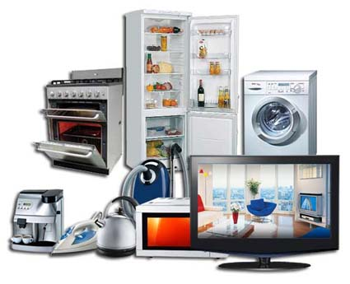

Будова та принцип роботи автоматичної пральної машини.
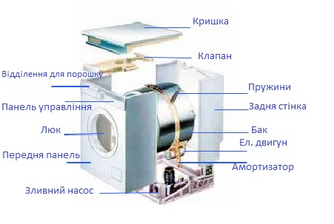
Maл. 1. Будова пральної машина-автомат
Будова пральної машини включає в себе такі основні вузли:
- • Бак і барабан ;
- • Підшипниковий вузол;
- • Корпус з кришкою люком і задньою стінкою ;
- • Зливний насос ;
- • Клапан набору води ;
- • Пружини та амортизатори ;
- • Електричне обладнання і ТЕН ;
- • Панель управління з електронним модулем ;
- • Електродвигун .
Принцип роботи пральної машини заснований на чіткій взаємодії всіх вузлів і механізмів.
Принцип дії пральної машини автомат:
- 1 . Оцінка ваги завантаженої білизни .
- 2 . Набір води для попереднього прання (замочування) .
- 3 . Злив після попереднього прання .
- 4 . Набір води для основного прання.
- 5 . Нагрівання води до встановленого рівня.
- 6 . Злив після основного прання .
- 7 . Набір води і полоскання, після кожного - коротке віджимання.
- 8 . Остаточне віджимання.

Фактори які впливають на якість прання
Що потрібно, щоб випрати білизну? Вода, хімія, температура, механіка і час - ось основні чинники прання, які безперервно взаємодіють між собою, змінюючи один одного в замкнутому колі.
Вода:
- Зволожує тканину;
- Розчиняє пральний порошок;
- Розмиває і видаляє бруд;
- Проводить тепло.
Хімія (пральний порошок):
- Зменшує поверхневий натяг води;
- Служить сполучною агентом для компонентів жорсткості при пом'якшення води;- Є розчинником забруднень;
- Надає вибілюючі вплив на тканину.
Механічне вплив:
- Забезпечує взаємодію білизни, прального порошку і води;
- Служить для видалення води з білизни після прання (отжима).
Температура:
- Підсилює ефект окремих компонентів прального порошку;
- Скорочує час хімічних реакцій.
Час:
- Необхідно для достатньої взаємодії між водою, пральним порошком і білизною.

Класифікація пральних машин за обертовим робочим органом:
- активаторного типу («Малятко» і інші машини, що одержали широке поширення в середині минулого століття),
- барабанного типу (майже всі сучасні пральні машини).
Класифікація пральних машин барабанного типу:
- За способом встановлення (стаціонарні, переносні, вбудовані);
- За способом завантаження білизни (фронтальна, вертикальна);
- За габаритами (класичні, повно розмірні, вузькі та ін);
- За максимальною вагою завантаження білизни(від 3,5 до 14,0 кг);
- За розмірами завантажувального люку;
- За ступенем механізації і автоматизації процесів обробки білизни (напівавтоматичні, автоматичні);
- За способом керування (механічна, електронно-механічна, електронна);
- За наявністю додаткових функцій(опцій);
- За класом прання (діапазон від А до G);
- За класом енергоспоживання (діапазон від А до G);
- За класом віджимання (діапазон від А до G).
Основні показники, за якими класифікуються всі сучасні пральні машини:
- Клас прання;
- Клас енергоспоживання;
- Клас віджимання.
Для уніфікації маркування у 1992 р. Європейське Співтовариство прийняло Директиву 92/75/ЕЕС, яка зобов'язувала європейських виробників ряду видів побутової техніки забезпечувати їх наклейкою єдиного зразка, де різними кольорами і буквами позначені класи.
Класи виставляються в діапазоні від А до G.
- клас А - «відмінно»,
- клас В - «дуже добре»,
- клас С - «добре»,
- клас D ​​ «задовільно»,
- Класи Е, F і G зустрічаються рідко і позначають гірші показники.

Клас ефективності прання
Клас прання | Значення коефіцієнта «P»
A | більше 1,03
B | від 1,00 до 1,03
C | від 0,90 до 1,00
D | від 0,94 до 0,97
E | від 0,91 до 0,94
E | від 0,91 до 0,94
F | від 0,88 до 0,91
G | менше 0,88
Клас ефективності енергоспоживання
Клас енергоспоживання | Характеристика економічності | енергоспоживання  КВт/год на кг
A | дуже висока економічність | от 0.17 до 0.19
B | висока економічність | от 0.19 до 0.23
C | економічність вище середнього | от 0.23 до 0.27
D | середня економічність | от 0.27 до 0.31
Е | економічність нижче середнього | от 0.31 до 0.35
F | низька економічність | от 0.35 до 0.39
G | дуже низька економічність | все що вище 0.39
Клас ефективності віджиму
Клас віджиму | Якість віджиму | Процентне співвідношення, обороти в хв.
A | дуже високе | Менше 45% - більше 1500 об.хв.
B | високе | от 45% до 54% - от 1200 до 1500 об.хв.
C | вище середнього | от 54% до 63% - от 1000 до 1200 об.хв.
D | середнє | от 63% до 72% - от 800 до 1000 об.хв.
Е | нижче середнього | от 72% до 81% - от 600 до 800 об.хв.
F | низьке | от 81% до 90% - от 400 до 600 об.хв.
G | дуже низьке | більше 90% - менше 400 об.хв.

Маркування пральної машини:
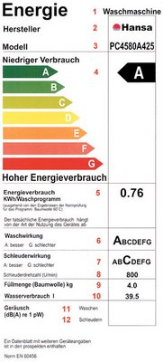
1 - тип виробу (пральна машина);
2 - виробник або торгова марка;
3 - модель;
4 - клас енергоспоживання;
5 - витрата електроенергії;
6 - клас ефективності прання від;
7 - клас ефективності віджимання;
8 - максимальна швидкість обертів (об. / хв);
9 - завантаження барабана білизною (кг);
10 - споживання води за цикл прання, (л);
11 - рівень шуму при пранні, дБ (А);
12 - рівень шуму при віджиму, дБ (А).
Останні два рядки є факультативними, і їх заповнення потрібно тільки для дуже гучних виробів, що в наш час рідкість.

